YAZAR SADIKOĞLU’NDAN EDEBİYAT DÜNYASINA 7 YENİ ESER

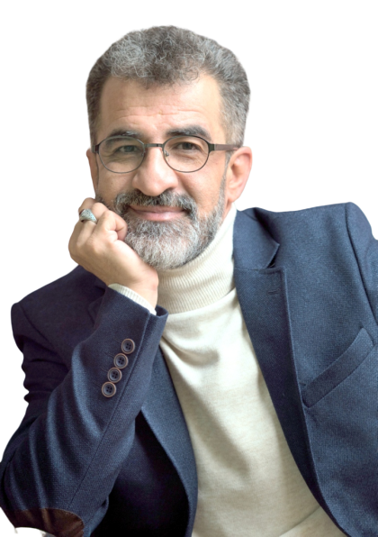
“Diriliş” ve devamı olan “Geceye Bir Güneş Çizdim” romanı ile edebiyat dünyasına hızlı bir giriş yaparak özellikle genç ve orta yaşlı kesimin büyük beğenisini alan ve “İnsan İnsana Emanettir” projesi ile Ortaöğretim gençliğini yeniden milli ve manevi dinamiklerle buluşturmayı hedefleyerek il il, ilçe ilçe, okul okul dolaşan Muhammed Rıdvan SADIKOĞLU uzun süredir emek verdiği yedi yeni eserini okuyucu ve takipçilerinin beğenisine sundu.

Milli ve manevi değerlere atıf yaparak eğitsel anlamda dokunuşlarla tüm makalelerinin yer aldığı “Galiba Yanlış Anladık(1.cilt)”, İlk cildi ile geniş bir okuyucu kitlesine ulaşan ve günümüz kargaşasına ışık tutan “Kerbübela” adlı romanının 2,3 ve 4 ciltleri ile kadının toplumdaki yerini sorgulatarak farklı bir bakış açısı getiren “Hz Havva’dan Günümüze KADIN (2 cilt )” adlı eserleriyle okuyucularıyla yeniden buluşan Yazar Sadıkoğlu ortaya koyduğu bu eserlerle yarının teminatı olan gençlerimizde ve onları yetiştiren aile fertlerinde yeniden bir farkındalık oluşturma gayreti içinde olduğunu söyledi. Kitap ve makalelerinin unutulan manevi değerleri yeniden hatırlatma, sinirleri alınan ve içi boşaltılan kavramları yeniden toplumun gündemine getirme amacı güttüğünü söyleyen Yazar SADIKOĞLU sözlerini şöyle sürdürdü;
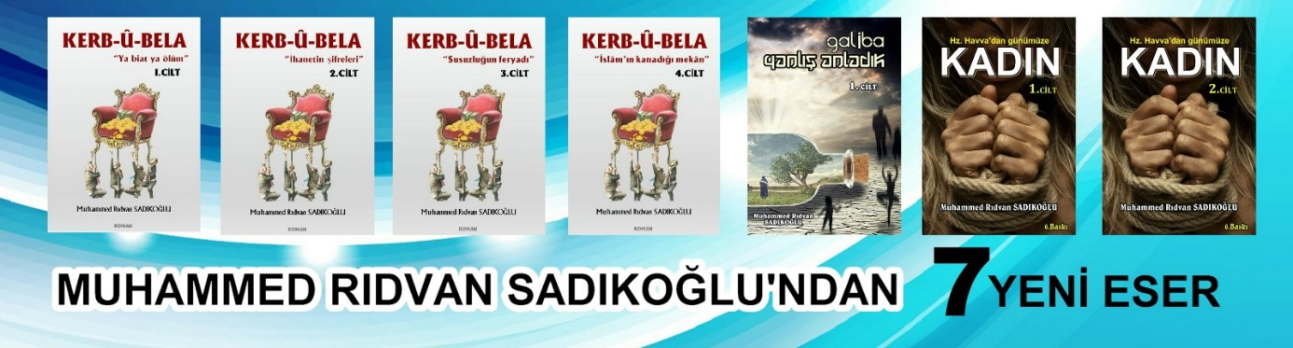
“Zaman değişti ve değişirken bir şeyleri alıp götürdü bizden ve yerine bir başka şeyler getirdi. Ne götürdüklerine mâni olabildik ne de getirdikleriyle nasıl başa çıkabileceğimize dair net bir teklif ortaya koyabildik.

Unutmamalıyız ki kâinattaki en büyük kutsal insandır ve tüm kutsallar da kutsallık atfedilen kavramlar da insanın huzur ve mutluluğu için vardır. Eğer var olan kutsallara rağmen insan denen varlık mutlu ve huzurlu değilse ya kutsallar anlaşılamamış ya da bu kutsallar anlam kaymasına uğramıştır.
Bu yüzden de içinde bulunduğumuz ahlaki ve dinsel yozlaşmaya, eylem ve söylemlerimizin birbirinden çok farklı olarak cereyan etmesine kendimce bir başkaldırı olarak periyodik zaman aralıklarında yazdığım makaleleri bir araya getirerek “Galiba yanlış anladık” dedik. Zira evrensel değerleri ezelden ebede taşıması gereken kutsallar silsilesinin zenginliği içinde idrak yetimleri olarak bizler, bugün yazık ki sözünü etmeye çalıştığım dejenerasyon içinde boğulmuş durumdayız. Özellikle “Galiba Yanlış Anladık” adlı eser okuyucu ve takipçilerimin bu anlamda nefes almalarını sağlayarak, hayata ve kutsallarımıza bakış açısını değiştirecektir.

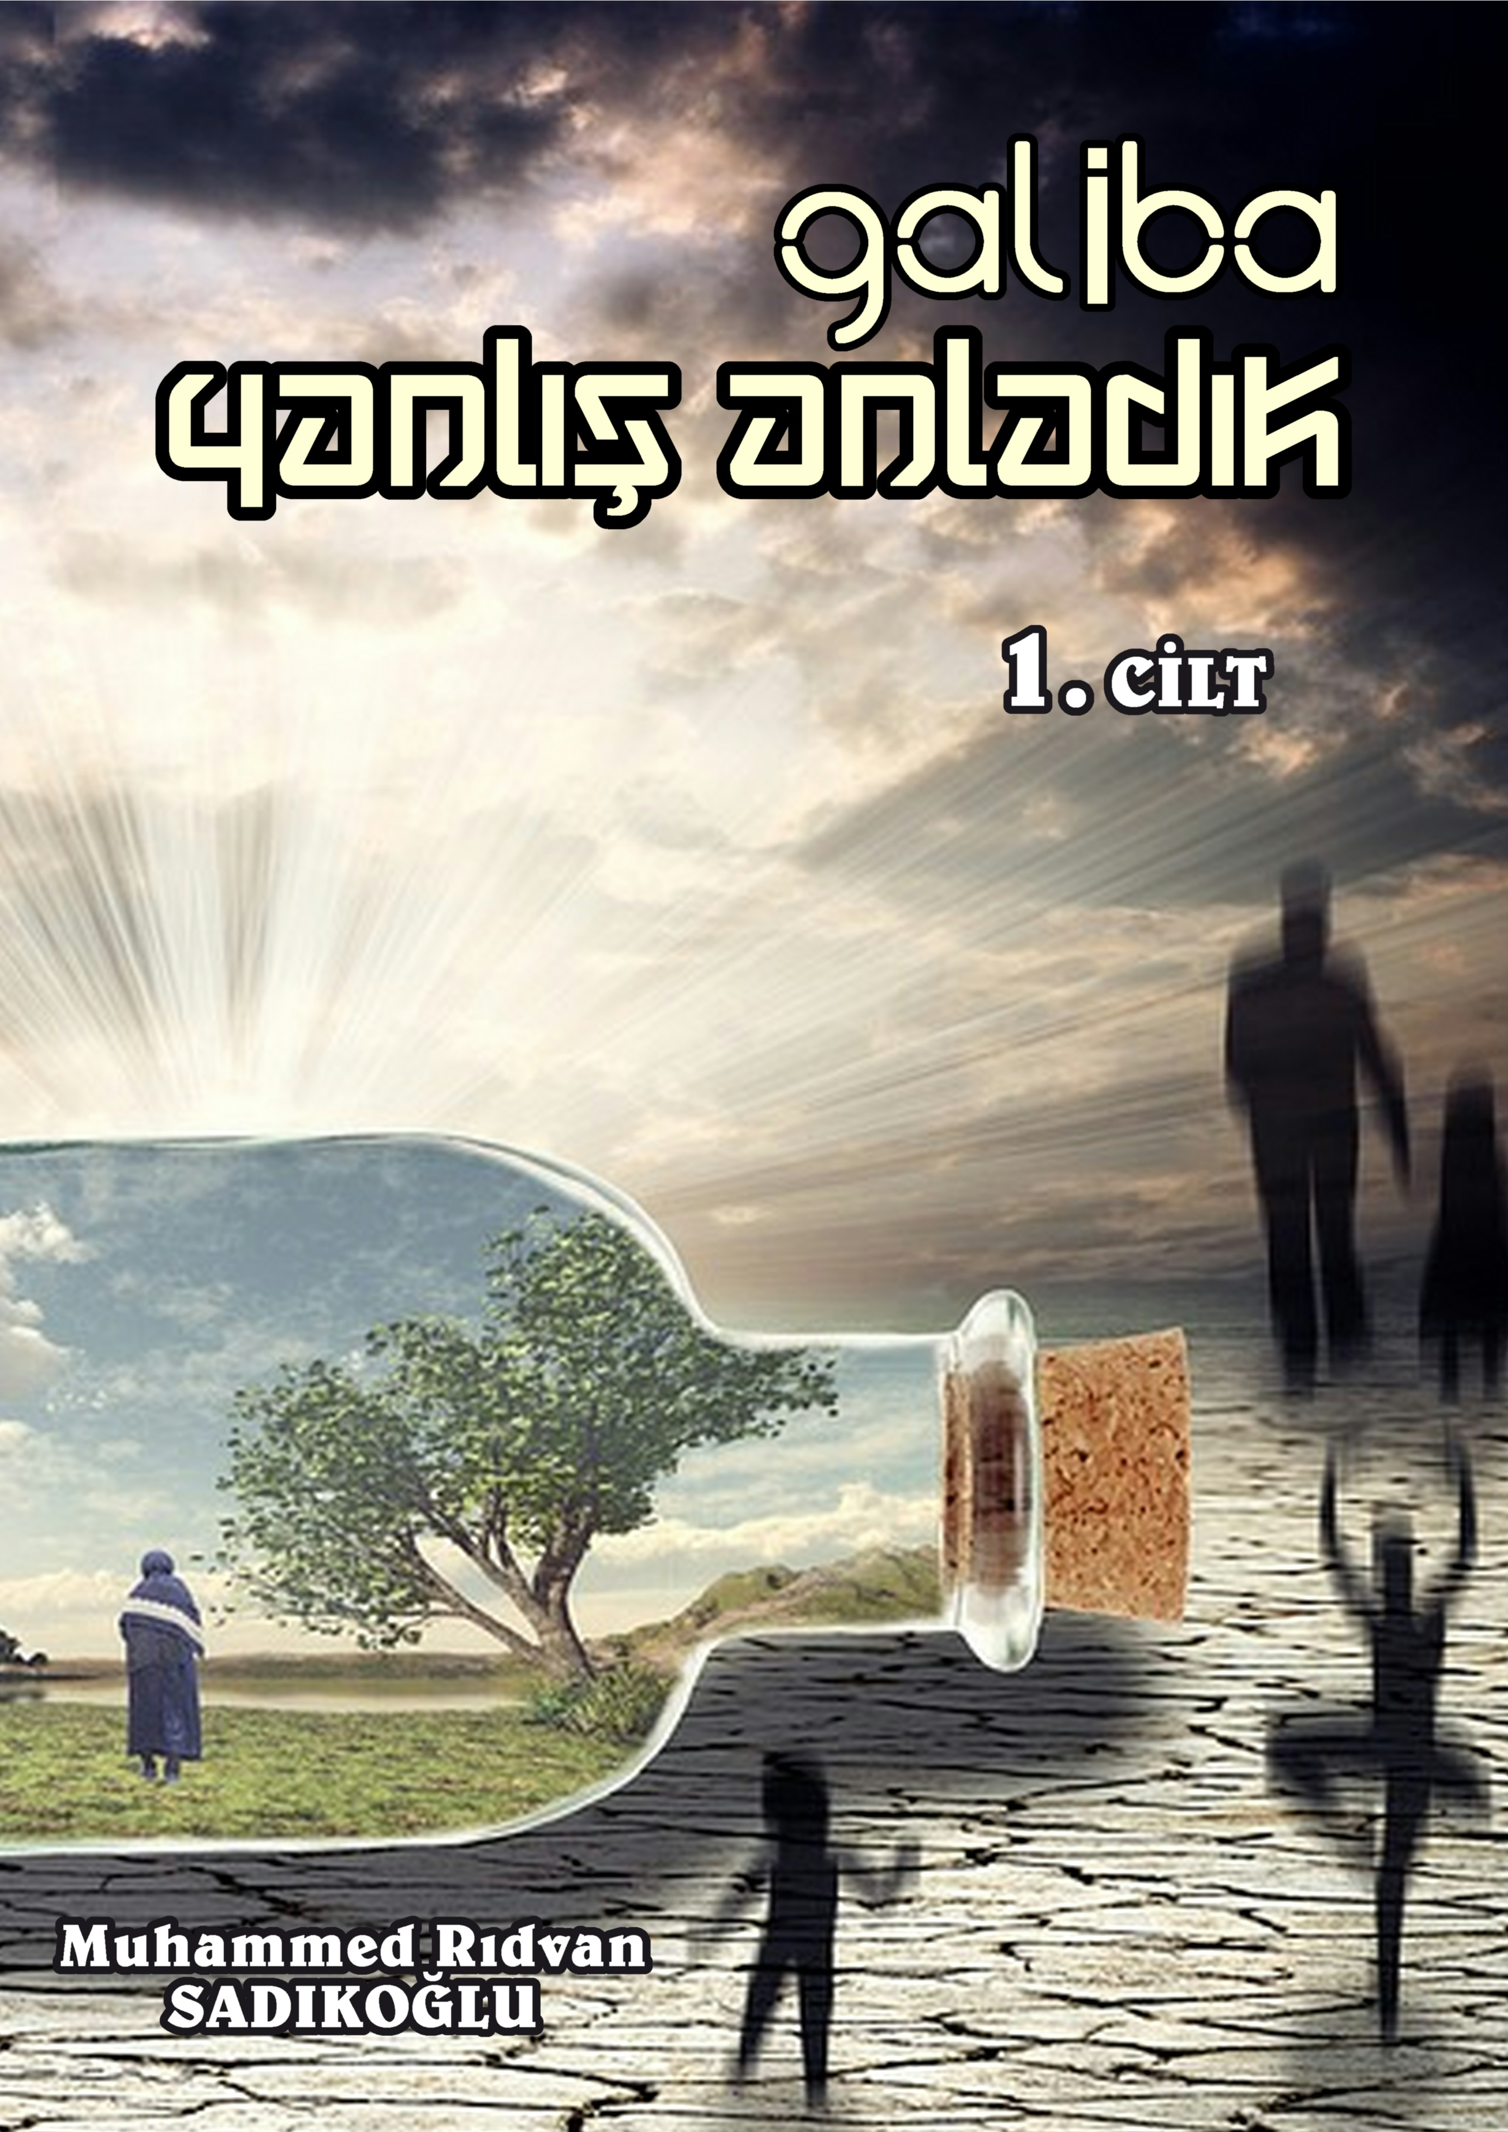

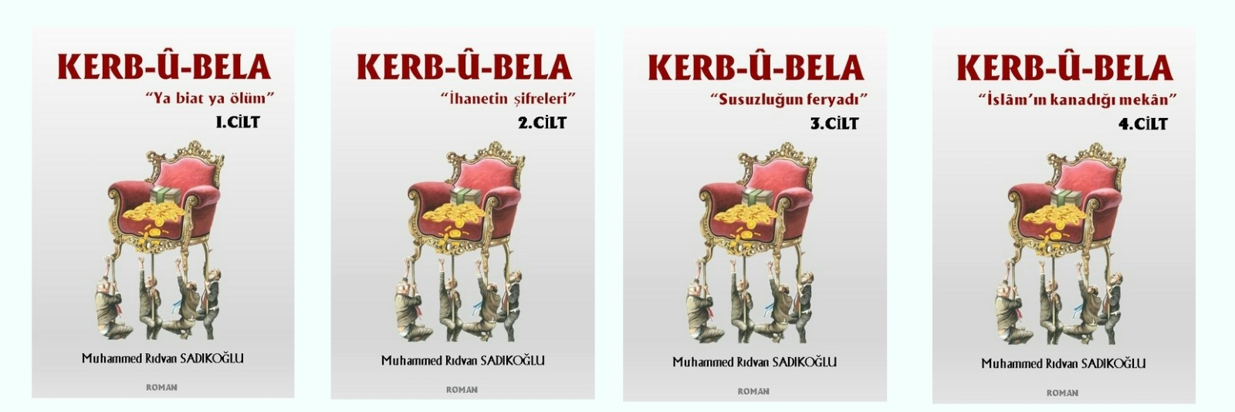
Kerbübelâ adlı eser ilk cildi ile büyük beğeni topladı ve günümüz Kerbela’larına ışık tutmayı amaçlayan bir eserdi. Bu eseri özellikle tarihsel serencamı günümüze getirerek aslında tarihin sadece tekerrürden ibaret olduğunu ve tarihsel süreçte “Hüseyni”lik ve “Yezit”liğin hep var olduğunu, hak ve batıl mücadelesinin kıyamete kadar devam edeceğini, asıl hicretin içimize olması gerektiğini, içimizdeki Yezit ile mücadele edebildiğimiz sürece “Hüseyni” olabileceğimizi bir roman edası içinde nakşetmeye çalıştım. Duygu ve mantık terazisini kurmaya çalışarak mümkün mertebe “objektif” davranmaya çalıştığım bu 4 cilt okuyucu ve takipçilerimin bilinç dünyasını tazeleyecek ve özellikle içsel yolculuklarına eşlik edecek, ilke ve hakkaniyet kantarına tek başlarına çıkmalarını sağlayacaktır kanaatindeyim.
Son olarak 4,5 yıllık bir emeğin ürünü olan “Hz Havva’dan Günümüze Kadın” adlı iki ciltlik eserimiz ise toplumun anası ve mürebbisi olan kadının yerini sorgulamayı, kadınlarımıza ve kızlarımıza hak ve hukuklarını yeniden hatırlatmayı amaçladı. Bu eser özellikle dinsel terminoloji kullanarak erkeğin kölesi olarak addettiğimiz kadının toplumun anası olduğu gerçeğiyle yeniden yüzleştirecektir. Hak ve hakikat kaleleri yıkılmadan evvel oraları mesken eyleyen kötülere kötü, yaptıkları yanlışlara yanlış, çirkinliklerine çirkinlik diyebilmek zorundayız. Bunu yaparken de tamahkâr bir tüccar gibi; fayda zarar hesabı ile değil; hakiki bir Müslüman hasbîliği içinde faydadan feragat ederek zararı göze alarak kötünün kötülüğünü, çirkinin çirkinliğini, yanlışın yanlışlığını ifade edebilmek zorundayız.

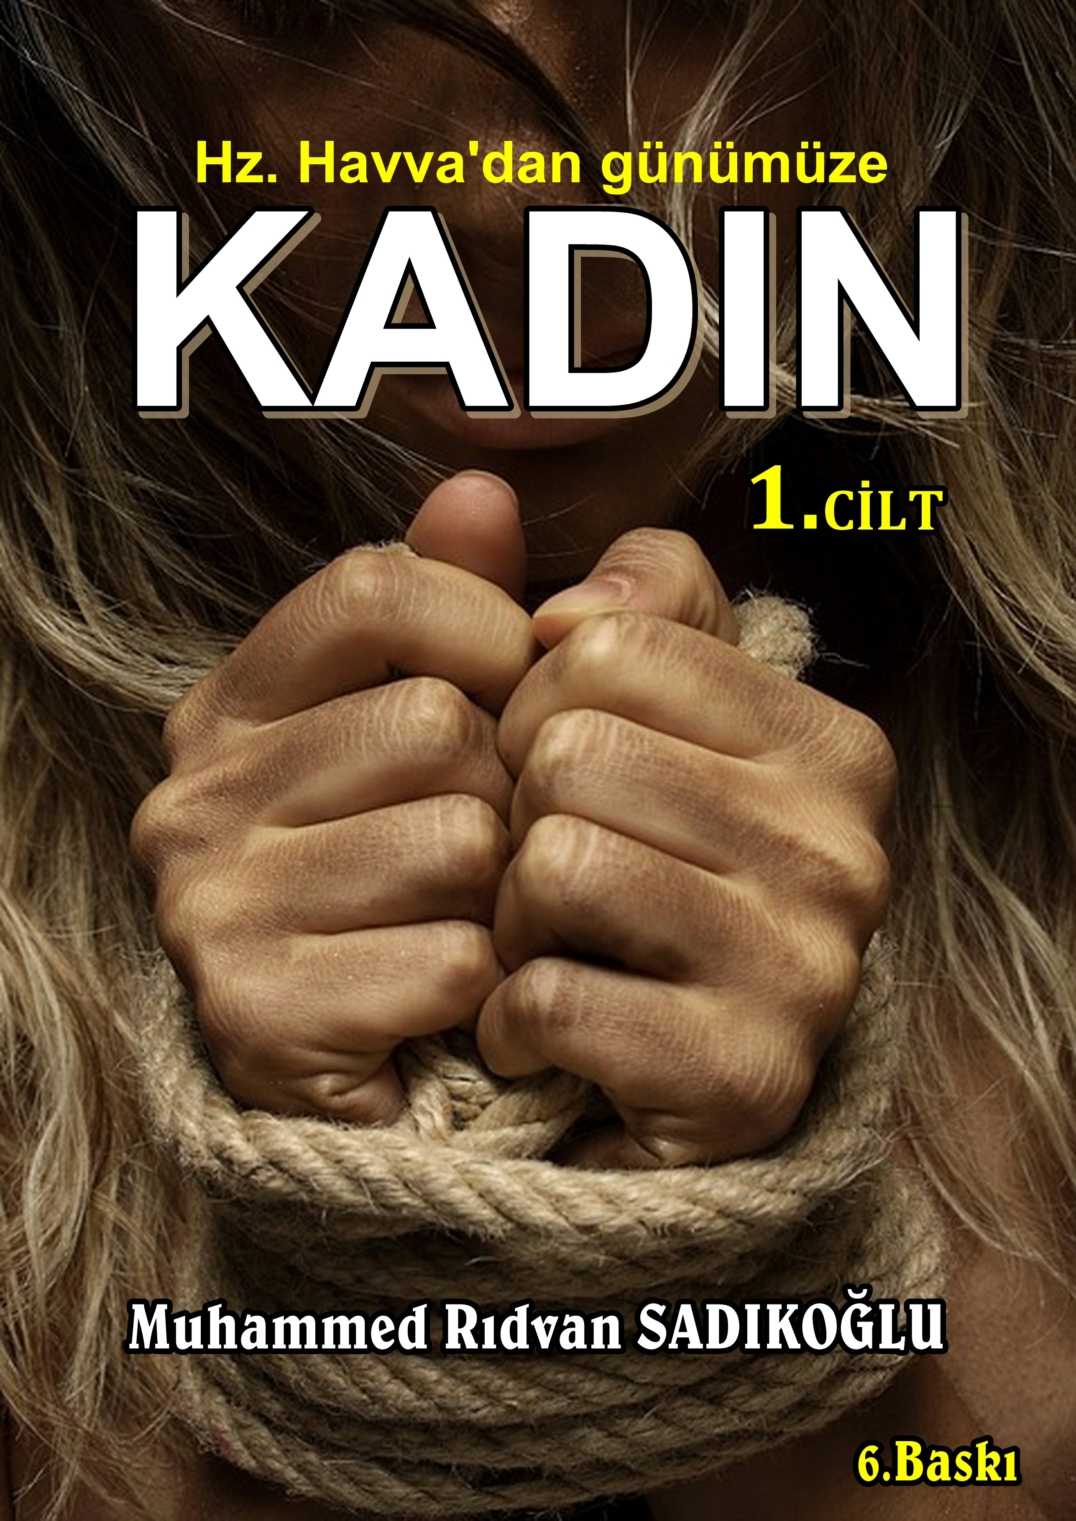

Yanlışları yokmuş gibi görmeye devam edersek yanlışın bir parçası olacağız. Doğruyu söylemeden, doğruca eylemeden sadece ‘yanlış var’ diye bağırırsak vicdanımızı sahte bir teselliyle avutacağız. “Birileri artık bu yanlışları düzeltmeli” deyip kenara çekilirsek yükü omuzlamanın külfetinden eleştirmenin kolaycılığına kaçmış olacağız. “Kendimi düzeltirsem yeryüzü bir yanlıştan kurtulacak” şuuru içinde emrolunduğu gibi dosdoğru kalmak kaydıyla yaşarsak, işte o zaman gerçekten bir şey yapmış olacak ve kimbilir belki o zaman gençlerimize yaşayan bir örnek olarak hem kendimizi hem de onları bu ateşten kurtaracağız !”

Yazarın eserlerine www.ridvansadikoglu.com adresinden ulaşabilirsiniz.

